Inhoudsopgave

Deel 1

Hoofdstuk 1: Beschrijving prairiehond Blz. 2

Hoofdstuk 2: Voeding Blz. 3

Hoofdstuk 3: Voortplanting Blz. 3

Hoofdstuk 4: Soorten prairiehonden Blz. 4

Hoofdstuk 5: Leefomgeving Blz. 6

Hoofdstuk 6: Milieuproblematiek Blz. 6

Hoofdstuk 7: Anti-roofdier gesprekken Blz. 7

Hoofdstuk 8: Prairiehonden in gevangenschap Blz. 8

Bibliografie Blz. 9

Nawoord Blz. 10

Deel 2

Biotoopvergelijking Blz. 11

Plattegrond + foto’s van verblijf Blz. 12

Vragenstencil voor klas 1 Blz. 15

Antwoordstencil voor klas 1 Blz. 16

Hoofdstuk 1: Beschrijving prairiehond
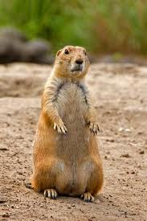
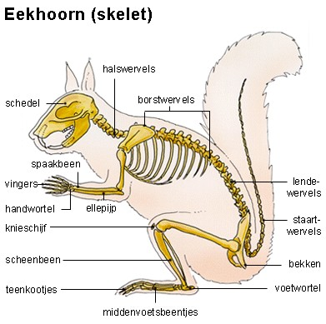
Prairiehondjes zijn gravende knaagdieren. Ze leven in de graslanden van Noord-Amerika. Prairiehondjes stammen af van de eekhoorn. Ze lijken ook wel erg op een eekhoorn, maar dan het soort eekhoorn dat alleen op de grond leeft, namelijk de grondeekhoorn. Alleen hebben ze een iets andere staart en een iets bredere kop met kleinere oortjes. De prairiehondjes zijn als aller eerste gevonden in Mexico. Later waren ze ook gespot in Amerkia ten westen van de Mississippi rivier. Maar ook zijn ze later aan de oostkant van de Mississippi rivier gespot. Prairiehondjes zijn best wel klein. Ze worden ongeveer tussen de 30 en de 40 centimeter lang. Dat is inclusief de staart. De staart is zo ongeveer 7 centimeter lang. Ze wegen ongeveer tussen de 0.5 en 1.5 kilo. Ze kunnen ongeveer 8 à 9 jaar worden als ze in gevangenschap leven of als huisdier. In de natuur worden ze ongeveer 5 à 6 jaar.Prairiehondjes hebben hun naam gekregen door het gebied waarin ze het liefst wonen. Ze wonen namelijk het liefst in de prairies in Noord-Amerika. Ook hebben ze hun naam gekregen door het geluid dat ze maken om andere prairiehondjes te waarschuwen tegen gevaar, want dat lijkt heel veel op het blaffen van een hond. Deze naam wordt al sinds 1774 gebruikt voor dit diertje. Cynomys is de Latijnse naam voor het dier. Dat betekent blaffende eekhoorn. Verder heeft de prairiehond een zandkleurige vacht en een lichter gekleurde buik, waardoor hij een goede schutkleur heeft in de prairies. Hij heeft korte ronde oorjtes en grote zwarte ogen. In tegenstelling van een eekhoorn heeft de prairiehond een dunne korte staart. Prairiehondjes behoren tot de zoogdieren. Daarom zijn ze dus ook warmbloedig. Dat betekent dat hun lichaamstemperatuur altijd hetzelfde is. Prairiehondjes zijn herbivoren. Dat wil zeggen dat ze alleen maar plantaardig voedsel eten. Ze voeden zich vooral met gras en andere kleine plantjes dat op de prairie groeit. De ademhaling bij prairiehondjes is hetzelfde als bij de mens. Ze hebben longen waarmee ze kunnen ademen. Het skelet van een prairiehond is ongeveer hetzelfde als die van de eekhoorn. Hiernonder is het skelet van een eekhoorn te zien. Ik heb jammer genoeg geen plaatje van het skelet van een prairiehond, want die was nergens te vinden. Maar omdat het skelet van een eekhoorn bijna precies hetzelfde is heb ik deze genomen. In deze tekening zie je dat ze een rond lichaam hebben, een dikke hals en korte poten. De achterpoten zijn in verhouding een stuk langer dan de voorpoten. Prairiehonden hebben niet net als eekhoorns een lange pluizige staart, maar ze hebben een korte staart. In de tekening is ook te zien dat het zoolgangers zijn. Hierdooor kunnen prairiehondjes goed op 2 pootjes blijven staan. Zonder hun evenwicht te verliezen. Prairiehonden zijn nachtdieren, maar zijn overdag ook wel vaak boven de grond zien om voedsel te halen. Ze graven holen onder de grond. Soms zijn het hele gangenstelsels en wordt het bijna een hele stad onder de grond. Want prairiehonden leven in groepen van wel honderden prairiehondjes en soms wel groepen van duizend. In de winter zijn de prairiehonden veel minder actief, want ze houden niet zo van de kou. Vlak voor de winter gaan ze veel voedsel verzamelen. Daardoor kan hij een reserve aan vetten opbouwen, waardoor hij in de winter minder hoef te eten. En in zijn hol kan blijven.

Hoofdstuk 2: Voeding

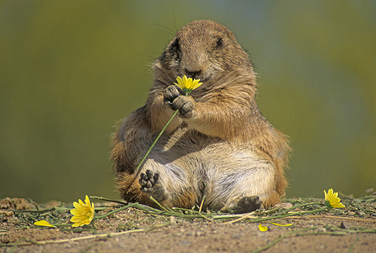
Prairiehondjes zijn dus herbivoren. En eten vooral gras, hooi en de wortels van de grassen, maar niet alle soorten grassen. Alleen het soort gras waar weinig eiwitten en vetten in zitten, want eiwitten en vetten zijn een belangrijke oorzaak van sterfte bij de prairiehonden. Maar vezels zijn wel erg belangrijk voor deze dieren, want dat zorgt ervoor dat hun tanden hun hele leven lang door groeien. Want bij alles wat hij eet slijten de tanden af, dus als de tanden niet door zouden blijven groeien, slijten de tanden helemaal af en kan hij niks meer eten en gaat hij dood. Vezels zijn ook belangrijk voor een goede stoelgang bij de prairiehonden. Prairiehonden vinden verschillende soorten groente ook lekker, zoals wortel en tomaat. Dit is ook belangrijk voedsel voor deze dieren, want hierin zit veel water, want prairiehonden houden niet echt van water. Ze drinken het niet graag en erin zwemmen of baden vinden ze al helemaal niks, dus om toch genoeg vocht binnen te krijgen eten ze vaak deze groenten die veel vocht bevatten. Ook eten ze op de prairies in Noord-Amerika veel onkruid. Veel paardenbloemen en klaverbloemen. In de vrije natuur is het niet altijd makkelijk om eten te vinden, als ze op een stuk zijn waar weinig groeit, want ze kunnen niet net als eekhoorns klimmen, dus bomen hebben voor prairiehonden weinig zin voor voedsel. Ook hebben prairiehonden geen dieptezicht.

Hoofdstuk 3: Voortplanting
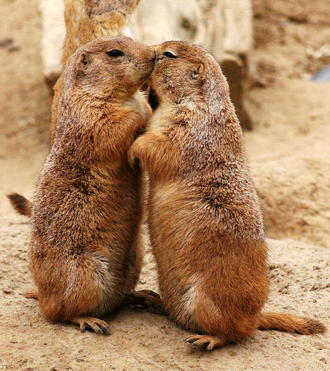
Prairiehonden zijn hele sociale dieren. Ze leven in hele grote groepen. Ze leven in gezinnen en families onder de grond. Elke familie heeft zijn eigen hol, maar die zijn verbonden met een hele boel andere holen, waardoor het een stad wordt die wel hondereden hectare groot kan zijn en er wel duizenden prairiehondjes kunnen wonen. Ooit is er een stad gevonden met 400 miljoen prairiehondjes. Het gebied waarin ze woonden was net zo groot als heel Nederland in de Amerikaanse staat Texas. De leden van het gezin zijn ook heel sociaal met elkaar, ze kussen elkaar bijvoorbeeld. Het kussen van prairiehonden lijk heel erg veel op het kussen bij mensen. Ze drukken elkaars monden tegen elkaar aan en soms kort de tongen tegen elkaar. Het kussen gaat vaak ook samen met andere dingen. Ze zijn bijvoorbeeld erg aanhankelijk. Ze spelen veel met elkaar, knuffelen elkaar en verzorgen elkaars vacht. Bij prairiehonden zijn de vrouwtjes na 1 jaar geslachtsrijp en de mannetjes na 2 jaar. De paartijd is in februari en maart. Door alle hormonen rond die tijd kunnen de prairiehondjes heel agressief zijn. Dit agressieve gedrag kan vooorkomen worden. Dan moeten de prairiehondjes worden gecastereerd of gesterelliseerd. De beste periode om dit te doen is buiten de paartijd. Dat is tussen maart en september, want dan zijn bij de mannetjes de testikels klein en in de buik opgetrokken. En in die tijd hebben prairiehondjes nog geen dikke vetlaag opgebouwd, dus is het dan makkelijker om ze te vinden. De paring bij prairiehonden vindt plaats in de holen onder de grond. Dit doen ze zodat ze niet gestoord kunnen worden door bijvoorbeeld andere mannetjes. Het teken van het vrouwtje aan het mannetje dat ze er klaar voor is, is dat ze zichzelf gaat likken aan de geslachtsdelen en stofwolken maken voor het hol. Deze twee dingen hebben nog 2 voordelen, want het likken kan geslachtsziektes voorkomen en de stofwolken kunnen vlooien en parasieten voorkomen. En voor de paring hebben ze ook nog een paring gesprek. Ze blaffen 2 keer ongeveer 25 seconden met een pauze ertussen van ongeveer 15 seconden. Als ze klaar zijn met paren is het mannetje gelijk niet meer geïnteresseerd in het vrouwtje en zal nooit meer met haar paren, maar hij zal er ook voor zorgen dat andere mannetjes niet meer met haar zulle gaan paren. De draagtijd van een prairiehondje is tussen de 29 en 35 dagen. Na die tijd worden ongeveer 3 tot 7 jongen geboren. Baby prairiehondjes zijn nog kaal en blind en wegen ongeveer 55 gram. Die tijd gebruiken ze hun staart als hulpmiddel om te weten waar ze zijn en heen moeten. Baby prairiehondjes komen niet gelijk uit hun hol. Pas na een week of 6 kruipen ze langzaam naar buiten. De jongen drinken ongeveer 7 weken melk bij de moeder. Daarna eten ze net als alle andere ook gewoon gras en hooi.

Hoofdstuk 4: Soorten prairiehonden

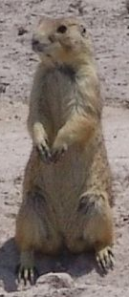
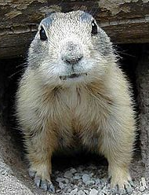
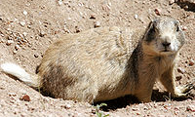
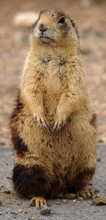
In totaal zijn er 5 soorten prairiehonden op de wereld gevonden. Dat zijn: de zwartstaart prairiehond, de Mexicaanse prairiehond, de Gunnnison prairiehond, de witstaart prairiehond en de Utah prairiehond. De zwartstaart prairiehond is de meest voorkomende prairiehond. Hij heeft deze naam gekregen door zijn zwarte staart.(Zie foto) Deze prairiehond wordt maximaal 45 centimeter en 900 tot 1360 gram. Deze prairiehonden zijn vaak ook iets dikker om te zien. De zwartstaart prairiehond eet zoals alle andere prairiehonden alle groene delen van een plant, maar af en toe eet deze prairiehond insecten, zoals bijvooorbeeld sprinkhanen. Als allereerst eten ze alle planten om de ingang van hun hol op. Zo zijn ze beter beschermt tegen roofdieren en andere vijanden die dan niet meer kunnen schuilen en dus minder snel de prairiehondjes zullen aan gaan vallen. De zwartstaart prairiehond is een dagdier. Hij is overdag veel actief. Hij verzamelt eten en speelt met andere prairiehondjes. En dan is er ook nog de Mexicaanse prairiehonnd. De naam zegt het al. Die prairiehond komt voor in Mexico. Deze soort prairiehond wordt sinds 1994 met uitsterven bedreigd. Doordat ze een last waren voor de boeren hebben die ze bijna allemaal uitgeroeid. Deze prairiehonden leven het liefst op plaatsen waar geen stenen zijn. En het liefst op een hoogte van 1600 tot 2000 meter boven de zeespiegel. Als er geen eten meer te vinden is. Zijn deze prairiehonden in staat om elkaar op te eten. De Mexicaanse prairiehond heeft vergeleken bij de andere prairiehonden een korte parings tijd. Deze tijd is van januari tot april. Mexicaanse prairiehondjes zien er iets anders uit. (Zie foto) Ze hebben een gelige vacht, donkere kleur oren en een lichte buik. Ook zijn ze slanker dan de zwartstaart prairiehond. Deze prairiehonden leven niet op de echte Amerikaanse prairies, maar op de Mexicaanse graslanden. Deze graslanden zijn ook beschermde gebieden, waar niet gejaagd mag worden. Als derde is er de Gunnison prairiehond. Deze prairiehond leeft gewoon in Noord-Amerika, maar ook rond de grens van Europa en Azië. Ook deze prairiehond heeft weer zijn naam gekregen door het gebied waar hij veel voorkomt. Dat is namelijk rond de plaats Gunnison in de Amerikaanse staat Colorado. Dit soort prairiehond wordt maximaal maar 1 kilo zwaar en maximaal 30 centimeter. Dit is dus een iets kleinere soort. En de mannetjes zijn vaak groter dan de vrouwtjes. Deze prairiehond heeft als enige prairiehond 40 chromosomen in elke celkern, terwijl de andere 4 soorten 50 chromosomen in elke celkern hebben. Aan de zijkant van de kop, rond de ogen en de wenkbrauwen zitten bij deze prairiehonden goed donkere kleur vlekken, waardoor zijn ogen goed zichtbaar zijn en groter lijken van veraf. Ze hebben een lichte kleur vacht, met af en toe een zwarte haar ertussen door gemengd. Hij heeft een witte staart met een grijs puntje. Bij de Gunnison prairiehonden zijn de ogen een typerend iets, want bij deze prairiehonden staan ze aan de zijkant van de kop, waardoor ze ver om zich heen kunnen kijken, waardoor ze snel kunnen reageren op vijanden. Als vierde krijgen we de Witstaart prairiehond. Deze naam zegt het alweer, deze prairiehond heeft een witte staart. De witstaart prairiehond wordt het meest gevonden in de Amerikaanse staat Wyoming en Colorado. Deze prairiehond leeft vergeleken bij de rest een stuk hoger boven de zeespiegel. De witstaart prairiehond is dus te herkennen aan zijn witte staart, maar ook aan zijn bruine vacht met zwarte stippen op zijn wangen en boven zijn ogen. Deze soort is ook een bedreigde diersoort. Door olieboringen zijn ze weggejaagd of dood gegaan. Ook wordt er op deze dieren geschoten door de mens en hebben ze last van enkele ziektes waardoor weinig witstaart prairiehondjes het niet overleven. En dan als allerlaatste soort is er de Utah prairiehond. En ook deze naam zegt het alweer. Deze prairiehond leeft vooral in de prairies in de Amerikaanse staat Utah. De Utah prairiehond is de allerkleinste prairiehonden van allemaal. Hij wordt maximaal 25 tot 40 centimeter lang inclusief de staart. En wegen maximaal 1,4 kilo. Hij heeft een donker bruine vacht. Op zijn staart heeft hij een licht puntje zitten. Sinds 2008 is ook deze prairiehond een bedreigde diersoort. Het uitsterven van deze soort komt vooral door verslechterde weide gronden en de afname van voedel op de prairies door de mens. En ook doordat het aantal vossen stijgt. Want vossen zijn de vijanden voor prairiehonden. Het gestegen aantal vossen hebben natuurlijk ook voedsel nodig, en dat zijn de prairiehonden. Dus doordat vossen de prairiehonden opeten, kan de prairiehond steeds moeilijker overleven en sterft op slot de prairiehond uit.

Hoofdstuk 5: Leefomgeving
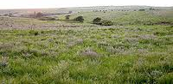
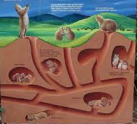
Prairiehonden leven het liefst, zoals de naam van het dier het al zegt, in de prairies. Prairies zijn grote grasvlakten in Noord-Amerika. Op de prairies groeien vooral grassen, kruiden en struiken. Er zijn 3 soorten prairies: natte prairies, droge prairies en mesische prairies. Prairiehonden leven het liefst op de droge praires, omdat ze totaal niet van water houden. En de droge prairies zijn vaak ook hoger gelegen, daar houden ze ook van. De prairiehondjes houden ook van een droog klimaat. In de prairies is er een tropisch/land klimaat. De holen die ze hebben gemaakt in de prairies bieden goede bescherming tegen invloeden uit het milieu zoals: sneeuwstormen en overstromingen, maar ook droogte door prairiebranden die wel eens voorkomen. Ook beschermen de holen tegen de temperatuur, want de temperatuur wordt in de winter nooit lager dan 5 graden Celsius en in de zomer nooit warmer dan 25 graden Celsius. De prairiehondentunnels onder de grond helpen ook voor een goede afvoering van het regen water, want door de holen blijft de bodem luchtig. De holen van prairiehonden zijn 5 tot 10 meter lang en 2 tot 3 meter onder de grond. De ingangen van de holen hebben een diameter van 10 tot 30 cm. De ingangen van de holen zijn trechtervormig en zijn soms wel 20 centimeter hoog. De ingang werkt als een soort uitkijktorentje voor de prairiehond, want zo kunnen ze beter gevaren eerder zien. Ook worden ze zo beschermd tegen overstromingen, want ze lopen niet gelijk vol met water, pas als het water dan hoger dan 20 cm is lopen ze dan vol. Bij elk hol zijn er soms wel 5 of 6 ingangen. Ook dit heeft een functie. Dit is namelijk nodig voor een goede ventilatie. Prairiehonden holen hebben een soort “kamer” met een eigen functie. Er is bijvoorbeeld een kinderkamer, voor de kleinste pasgeboren prairiehondjes, kamers voor de nacht door te brengen en speciale kamers voor de winter. Ook hebben ze speciale luchtkamers, deze kamers zijn speciaal voor als er overstromingen zijn om het water op te vangen. En er zijn ook speciale kamers voor roofdieren die daar kunnen luisteren of er prairiehondjes in zitten, in deze kamer zit nooit een prairiehondje. Deze kamers liggen ook aan het oppervlak, maar een halve of 1 meter onder de grond. Als roofdieren daar naar gaan luisteren en niks horen denken ze dat die holen leeg zijn en lopen dan weer verder. De kinderkamers liggen altijd het diepste, om de kleinste te bewaken.

Hoofdstuk 6: Milieuproblematiek

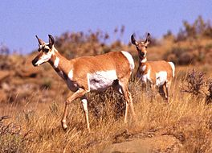
Er is voor de prairiehondjes heel veel milieuproblematiek. Niet alleen door de natuur, maar vooral door de mens. Prairiehondjes zijn voor veel dieren een prooi. Zoals: de zwartvoet fret, vossen, steenarenden, Amerikaanse das, havik en slangen. De broedplaatsen zijn in het grootste gevaar, want de vijanden hebben het vaak gemund op de jongen van prairiehondjes, omdat die de eerste dagen nog niet kunnen zien en daarom dus ook nog niet kunen vluchten voor gevaar. Ook andere dieren hebben op hun menu wel eens een prairiehond staan. Zoals bizons, gaffelbokken (zie foto) en herten grazen op de plekken waar prairiehondjes hun holen hebben. En die vangen daardoor ook af en toe een prairiehondje, omdat ze de holen als het ware uitgraven. Prairiehondjes worden vaak gezien als ongedierte. Daarom hebben veel boeren ze uitegeroeid, want de prairiehondjes eten het gewas op. Waardoor sommige soorten worden bedreigd met uitsterven. Een andere reden waarom boeren de prairiehondjes uitroeit is dat de paarden van de boeren zich kunnen verwonden doordat ze in de holen stappen of doordat ze door de grond zakken in een gang die aan het oppervlak ligt. Hierdoor kunnen de paarden hun ledenmaten breken. En de laatste reden waarom boeren de prairiehondjes uitmoord is omdat de prairiehondjes heel gevoelig zijn voor de pest. Een hele besmettelijke ziekte. De boeren willen niet dat de prairiehondjes hun vee besmetten met de pest. De boeren vergiftigden de prairiehondjes om ze uit te roeien. Dat was de allersnelste manier. Vroeger was ook de zwartvoetbunzing (zie foto) een vijand, maar door de daling van het aantal prairiehondjes zijn de zwartvoetbunzingen uitgestorven, want door de daling van het aantal prairiehondjes, hadden de zwarvoetbunzingen steeds minder voedsel en stierven zo dus ook uit. De leefomgeving van de prairiehond zou verbeterd kunnen worden door speciale prairie reservaten te maken. Dus stukken land, prairies, afzetten zodat er geen mensen kunnen komen. Dus dan kunnen de boeren ze niet uitroeien en is er geen vee die ze opeten. Verder kunnen in dat natuurgebied wel alle andere dieren komen dus ook de vijanden, om het natuurlijk evenwicht in stand te houden. En verder voor het beschermen van de prairiehondjes kan er een wereldwijd jaagverbod ingevoerd worden op de prairiehondjes.
Hoofdstuk 7: Anti-roofdier gesprekken

De prairiehonden zijn heel erg goed aangepast aan roofdieren, omdat ze goed kunnen zien op een hele verre afstand. Als de prairiehondjes gevaar zien, waarschuwen ze alle andere prairiehondjes. Dit doen ze door hele hoge geluiden te maken. Wetenschappers beweren dat prairiehonden hele gesprekken kunnen houden, dat hun woordenschat heel groot is. Ze beweren dat prairiehonden precies aan elkaar door kunnen geven, welk roofdier er aankomt, hoe groot het roofdier is, en hoe snel hij in aantocht op de prairiehondjes is. Ook kunnen ze deze dingen aan de andere prairiehond vragen. Hierbij is aangetoond dat ze een hele eigen taal hebben die heel erg uitgebreid en beschrijvend is. Ook is er onderzocht dat niet alle gesprekken op deze manier worden gehouden als er gevaar is. Want bijvoorbeeld soms als ze in een gebied wonen waar op slot bijna geen voedsel meer is, maar een prairiehondje heeft toch wat voedsel gevonden, begint hij ook zo’n gesprek. Dit doet hij niet om de anderen te waarschuwen, maar om ze te misleiden om zelf het voedsel te pakken, zodat er geen gevecht ontstaat om het voedsel. Dus prairiehonden zijn best wel egoïstisch. Tijdens deze gesprekken staat de prairiehond op de 2 achterpootjes en rekt zich helemaal uit. Zie foto.
Hoofdstuk 8: Prairiehonden in gevangenschap

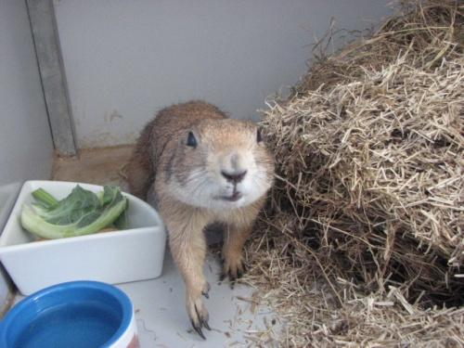
Tot en met 2003 werden veel zwartstaartprairiehonden uit de natuur gehaald, voor de dierenhandel in Canada, de Verenigde Staten, Japan en Europa. Ze werden als jonge pups uit hun holen gehaald. Dit deden ze met een grote vacuüm pomp. Hierdoor namen het aantal zwartstaartprairiehonden sterk af, maar sinds ze dat niet meer mogen doen blijft het aantal prairiehonden constant. Als huisdieren zijn het niet de makkelijkste dieren om te verzorgen. Want omdat het hele sociale dieren zijn hebben ze regelmatig aandacht nodig van een mens of een ander prairiehondje. En ook hebben prairiehondjes een speciaal dieet nodig van gras en hooi. Enkele maanden in het jaar krijgen prairiehonden een hele andere persoonlijkheid. Ze worden vaak dan zelfs agressief. Als mensen ze toch nog als huisdier willen wordt hun geadviseerd er 2 te nemen. Waardoor ze elkaar aandacht kunnen geven. En worden ze minder snel agressief. Aan het einde van 2003 is er met deze dierenhandel iets totaal fout gegaan. Doordat er ook andere dieren bij de prairiehondjes zaten is er de apenpokken uitgebroken, waarna er ook een paar mensen mee besmet waren. Door dit ongeluk is deze dierenhandel afgeschaft. Ook heeft de Europese Unie een verbod ingevoerd op invoer van prairiehonden. Toch zijn veel mensen het er niet mee eens, want sommige vinden de prairiehond een exotisch huisdier en moet volgens hun dus gewoon ingevoerd kunnen worden. Door dit verbod bij de Europese Unie en nog vele andere landen gaat het veel beter met de prairiehonden in het wild. Doordat ze niet meer gevangen worden, en dus met rust worden gelaten, kunnen de prairiehonden zich beter voortplanten en sterven ze niet meer uit. Invoer van prairiehonden is alleen nog mogelijk voor dierentuinen of om ze door een betere dierenarts in Europa te laten onderzoeken, en daarna weer in de natuur uitgezet worden. Als huisdieren worden de prairiehonden ongeveer 8 à 9 jaar. Als huisdier vraagt een prairiehond veel aandacht van zijn baasje. Als je een prairiehond als huisdier heb moet je deze zo snel mogelijk temmen en laten castreren of stereliseren. Zo voorkom je de agressiviteit dit een prairiehond kan hebben. Dit kost heel veel tijd, voordat de prairiehond niet meer agressief worden tegenover mensen. Ook als huisvesting vraagt een prairiehond behoorlijk veel, want ze houden ervan en hebben het instinct om veel te graven. Dus al doe je ze in een kooi moet er voldoende hooi, zand of ander materiaal aanwezig zijn waarin de prairiehond kan graven en zich verstoppen. Maar ook willen de prairiehonden graag buiten de kooi, want een kooi is eigenlijk veel te klein. Hiervoor moet er wel gezorgd worden voor een kamer of stuk land waar de prairiehond veilig is en genoeg kan bijten. Buiten is het belangrijk dat ze wel een stuk afgezet land hebben. Bijvoorbeeld een stuk land waarin ze genoeg kunnen graven, maar niet onder de omheining heen. Dus houten platen onder de grond en aan de zijkanten, waardoor hij wel gangen kan maken, maar niet door je hele tuin heen gaat. Zo kan je hem altijd weer terugvinden en heeft de prairiehond het naar zijn zin. Veel mensen vergissen zich in de verzorging van een prairiehond.

Bibliografie

Websites:

http://www.worldwidebase.com/science/knaagdieren.shtml

http://nl.wikipedia.org/wiki/Prairiehonden

http://www.bijzonderedieren.nl/index.php?page=prairiehond

http://www.worldwidebase.com/zoogdieren/prairiehond.shtml

http://en.wikipedia.org/wiki/Prairie_dog

http://de.wikipedia.org/wiki/Pr%C3%A4riehunde

Boeken:

“De geillustreerde dierenencyclopedie voor de jeugd”
Uitgever: Tirion uitgevers
ISBN10: 9021331608
ISBN13: 9789021331607

“De geillustreerde dierenecyclopedie”
Uitgever: Terra-Lannoo
ISBN13: 9789020983456
Internnummer: 11683038

Nawoord

Dit was mijn werkstuk over de prairiehondjes. Ik vond het moeilijk om over de prairiehondjes een goed werkstuk te maken. Er was weinig informatie over deze dieren te vinden. Veel informatie ging over hoe je de prairiehondjes moet verzorgen als huisdier. Dat kon ik niet echt gebruiken. Uiteindelijk had ik een beetje informatie gevonden. Alleen dat had als nadeel dat het helemaal in het Engels geschreven was. Ik had Google Vertalen aangezet, maar daar had ik niks aan, want die vertaalt alles te letterlijk en in een verkeerde volgorde. Dus heb ik zelf alles vertaald. Ik ben ook nog naar de bibliotheek geweest om in de dierenencyclopedieën te kijken. Ik heb er twee gevonden, maar er stonden maar een paar regels in over de prairiehond, het zelfde als wat in het Nederlands op internet vond. Later vond ik een Duitse pagina over de prairiehonden en ook daar werkte Google Vertalen niet zo goed, en zelf kan ik geen Duits. Dus ik heb geprobeerd om samen met Google Vertalen er een goed verhaal van te maken. Ik ben blij dat hij nu af is en dat ik genoeg aantal pagina’s heb volgekregen.

Biotoopvergelijking

Normaal gesproken leven de prairiehonden, zoals hun naam het al zegt, op de prairies. Op de prairies in Noord-Amerika is het vooral droog, bijna nooit regen en warme temperaturen. In Diergaarde Blijdorp zijn er wel wat verschillen in de omgeving van de prairiehonden. Op de prairies in Noord-Amerika groeit veel gras en staan er veel bomen en begroeiing. In Diergaarde Blijdorp viel het me op dat er bijna helemaal geen bomen, struiken of wat dan ook staat. In Noord-Amerika stroomt er in de prairies geen water. Daarom is het ook dé perfecte leefomgeving voor de prairiehonden die totaal niet van water houden. In Diergaarde Blijdorp stroomt er om het verblijf van de prairiehonden een slootje. Dit hebben ze denk ik met opzet gedaan, zodat de prairiehonden niet buiten hun verblijf komen en dus niet ontsnappen. Het leven in Diergaarde Blijdorp is voor de prairiehonden een stuk makkelijker geworden als dat ze gewend zijn in de wilde natuur. Ze hoeven niet naar eten te zoeken, maar ze krijgen van de verzorgers elke dag verse groenten, gras en takjes. De prairiehondjes kunnen zich in Diergaarde Blijdorp minder goed verstoppen als ze uit hun holen zijn, want er is geen begroeiing dus schuilen achter een struik kan niet. De verzorgers hebben het voedsel voor de prairiehondjes al in stukjes gesneden dus ook met eten hoeven de prairiehondjes weinig moeite te doen. Een ander verschil tussen Diergaarde Blijdorp en het leven in het wild is dat de prairiehondjes in het wild veel meer ruimte hebben, als wat ze nu in Diergaarde Blijdorp hebben. Ook leven ze in het wild met veel grotere groepen. Tijdens het uitstapje naar Blijdorp heb ik maar ongeveer 6 prairiehondjes kunnen tellen. Er zullen er vast nog wel wat onder de grond gezeten hebben, maar het is sowieso minder als met wat zin in wild leven, waar ze in hele dorpen leven met soms wel honderden prairiehonden, maar daar is het verblijf te klein voor. Ze hebben verder het verblijf goed nagemaakt. Het ligt iets hoger, waar door het lijkt alsof de prairiehondjes op een berg leven, en ze hebben genoeg ruimte om de holen te kunnen graven en rond te rennen en te spelen met elkaar. Het klimaat is wel totaal anders. Hier regent het meer als in Noord-Amerika, dus zullen de prairiehondjes vaker in de holen zitten schuilen voor de regen. Ook is de temperatuur hier lager, maar dat is geen probleem voor de prairiehonden, want in hun holen en gangenstelsels is de temperatuur in de winter nooit onder de 5 graden en in de zomer niet boven de 20. Dit komt doordat gangen heel isolerend werken, dus warmte vasthouden, waardoor ze nooit doodvriezen.

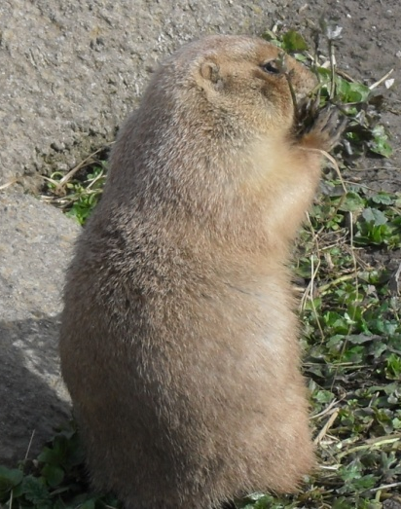
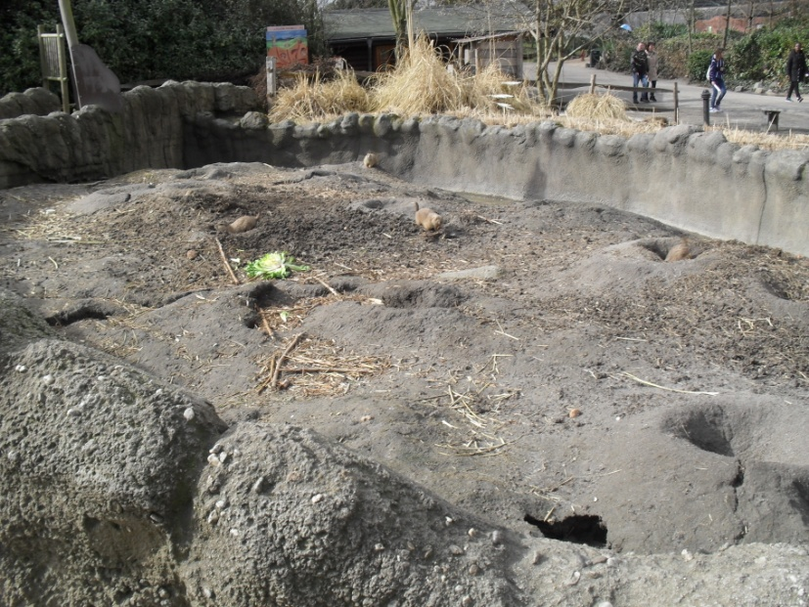
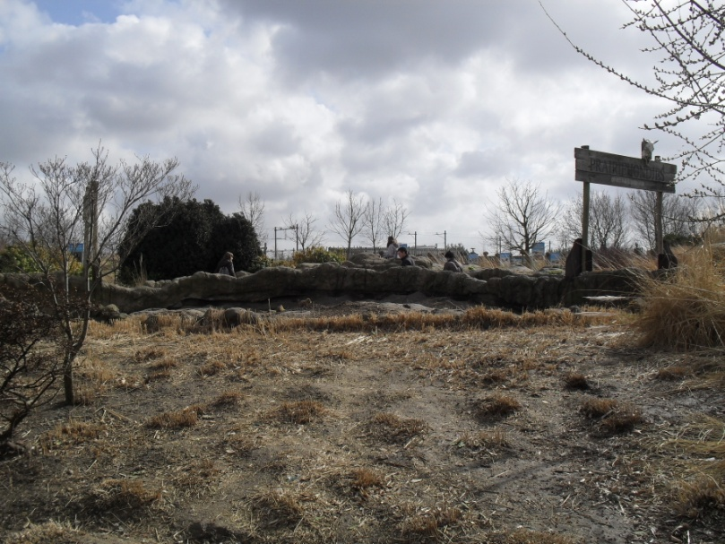
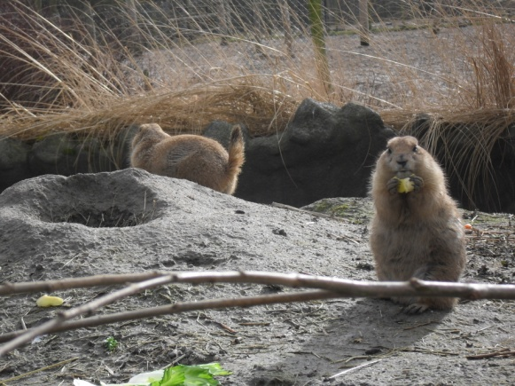
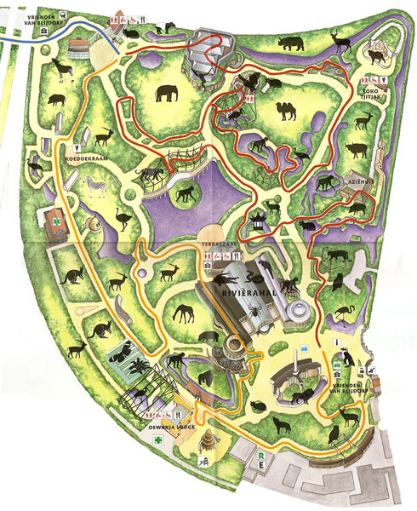
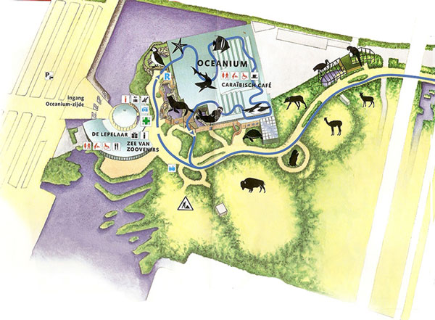
Foto’s van vooraanzicht en de prairiehondjes in Blijdorp

Vragen Prairiehond.
Hieronder zien jullie wat vragen over de prairiehonden in Diergaarde Blijdorp. Al deze vragen zijn te beantwoorden en te vinden in de dierentuin zelf.
Succes!
1. Wat krijgen de prairiehondjes te eten in de dierentuin van de verzorgers?

2. Hoeveel ingangen van holen zijn er te tellen (je mag er 3 naast zitten)?

3. Waarvoor zijn de brede roosters aan het begin en einde van het pad dat door het verblijf heen loopt?

4. Welk soort prairiehond hebben ze in Diergaarde Blijdorp?

5. Waar zijn de luisterkamers voor in de gangenstelsels onder de grond?

6. Hoe begroeten dieren uit dezelfde “wijk” elkaar?

7. Wat betekent het als een prairiehond de staart omhoog doet en kort blaft?

8. Wat doet een prairiehond om duidelijk te maken aan de anderen dat alles veilig is?

9. Hoe groot zijn deze prairiehonden ongeveer.

10. Wat is de Latijnse naam voor dit dier (zoek dit antwoord evt. op internet)

Antwoorden

1. Sla, wortels en riet

2. 36 ingangen

3. Zodat de prairiehondjes niet ontsnappen, want het pad daartussen kunnen de prairiehondjes oversteken. De roosters zijn zo breed dat ze ertussen vallen, dus dat doen ze dan niet.

4. De zwartstaartprairiehond.

5. Daar houden prairiehondjes de wacht voor roofdieren, als er gevaar dreigt te komen blaffen ze zodat iedereen kan schuilen.

6. Door met ontblote tanden hun koppen tegen elkaar aan te duwen. Deze herkenningskus kan soms wel 10 seconden duren.

7. Gevaar.

8. Hij gaat rechtop staan en doet zijn staart omlaag.

9. Ongeveer 25 centimeter

10. Cynomys.

